**Výpočet průměrného srážkového úhrnu v povodí metodou polygonů v prostředí GIS**

1, vhodný výběr stanic, z nichž se vytvoří polygony (Select features by rectangle)

2, exportovat vybrané stanice do vrstvy (PTM/selection/Create Layer From Selected Features)

3, vytvořit síť Thiessenových polygonů (Analysis Tools/Proximity/Create Thiessen polygons)

4, ořez na své povodí (Clip)

5, vizuálně odlišit jednotlivé polygony (Properties/Symbology/Categories/Unique Values)

6, v atributové tabulce vrstvy polygonů se přidá nový sloupec a spočítá se rozloha každého polygonu (Calculate Geometry)

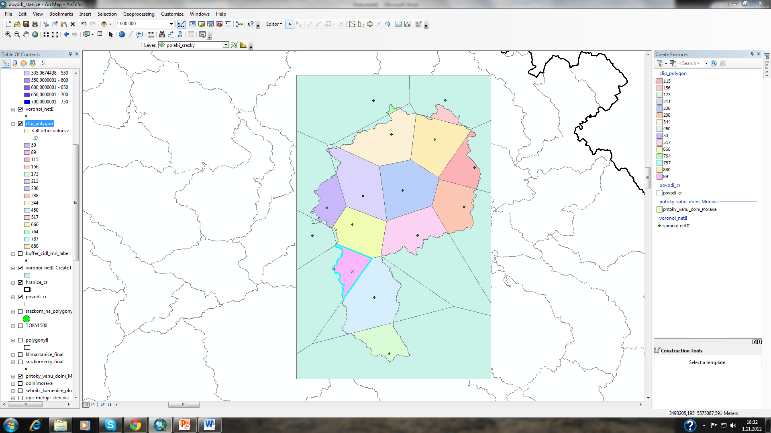

**Výpočet průměrného srážkového úhrnu v povodí metodou izohyet v prostředí GIS**

1, interpolace staničních srážek (IDW, kriging)

2, vytvoření izohyet (Create contour)

3, výběr všech izohyet a jejich převod na feature (Convert Graphics To Features)

4, ořez na své povodí (Clip)

5, sloučit svá zájmová subpovodí do 1 útvaru povodí (Dissolve)

6, převést geometrii daného útvaru z plochy na linie tak, aby se vytvořila vrstva hranice povodí - funkce Polygon To Line (Data M.Tools/Features)

7, spojit vrstvy hranice povodí a izohyet do jedné vrstvy (Merge), která se převede na polygony (Data M. Tools/Features/Feature To Polygon)

8, v atributové tabulce se přidá nový sloupec a spočítá se rozloha každého polygonu (Calculate Geometry)

